SEMANA N° 1 de junio | ASIGNATURA: Biología
GUÍA DE APRENDIZAJE
Profesor(a): Daniela Ibaceta Valencia
Nombre Estudiante: |  | Curso: 8° básico.
Unidad I: La célula

Objetivo de Aprendizaje: (OA 02) describir las estructuras comunes de todas las células y sus funciones correspondientes.

Recursos de aprendizaje a utilizar:
Video relacionado con el tema: https://www.youtube.com/watch?v=4kf8AUjn-sc
Estructura y función celular: https://www.youtube.com/watch?v=PTrOSGYC6BU
Instrucciones:
Completa la siguiente guía de trabajo.

Formas y funciones de la célula
La estructura de la vida
Todos los seres vivos realizan distintas actividades a diario para poder alimentarse, crecer, desarrollarse y reproducirse. De igual modo, los seres humanos también llevamos a cabo un sinnúmero de funciones, para satisfacer el mismo tipo de necesidades, y así, continuar la vida en nuestro planeta. Podríamos preguntarnos: ¿Qué tenemos los seres humanos en común con un árbol, una larva de mariposa y un caballo?, ¡las células! Desde una larva hasta un ser humano, los seres vivientes estamos formados por la misma estructura: las células. Algunas formas de vida muy sencillas se componen de una sola célula, como es el caso de las bacterias, algunas de las cuales, pueden poner en peligro nuestra salud; un gusano pequeño, en cambio, tiene alrededor de mil células, y un ser humano adulto, millones de ellas. Las células son unidades que pueden alimentarse, crecer, y reproducirse, cualidades que les permiten agruparse formando distintos tipos de tejidos y estructuras organizadas, como la piel y los huesos. De igual modo, también forman órganos diversos e importantes, como el corazón o el cerebro. Así, los órganos presentes en nuestro organismo, realizan distintas funciones en conjunto, permitiendo nuestra supervivencia. De la misma manera, en cada actividad que realizamos, millones de células entran en acción. No somos los únicos que trabajamos para vivir, también, eso le sucede a nuestras células.
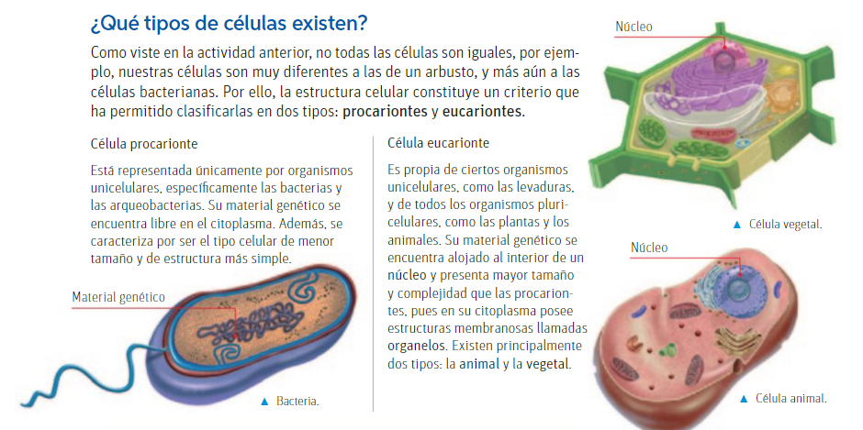
Realiza la siguiente actividad:
- Averigua, en fuentes confiables, las características de las células procarionte y eucarionte animal y vegetal, considerando los siguientes criterios: componentes básicos, tamaño, formas, presencia de organelos y posibilidad de formar parte de individual pluricelulares.

- Realiza en tu cuaderno un cuadro comparativo con los criterios antes mencionados.

- Elabora un modelo (dibujo) en tu cuaderno o block, sobre los tres modelos celulares antes mencionados, si lo deseas puedes utilizar diversos materiales que tengas en casa (lápices de colores, tempera, lanas, cartulinas, etc.) y rotula sus principales organelos.

- ¿Qué diferencias s o similitudes presentan las células que modelaste? Justifica considerando organelos comunes y diferentes, y a qué tipo de organismo corresponde cada una.

